SHANGHAI JUNLING OPTO TECHNOLOGYCO.,LTD
Add：Roo,101No.98Tri-Cities Zhang Town Feng Xian District Shanghai,China
TEL:86-21-33650810 MOVE:013671803987 FAX:86-33650810
Zip:210415 E-mail:led888@vip.163.com http://www.led-smd.com

led日光灯和普通日光灯对比
LED日光灯的特点：  节能： 比普通日光灯省75-80%；  环保：光源无紫外光、红光等辐射，且能避免传统荧光灯管破裂溢出汞的二次污染；灯管废物可回收再利用；  长寿：使用寿命超过5万小时，是传统灯具使用寿命的10倍；  零维修成本： 无需频繁晚换灯管、无需常规维护。  LED日光灯和普通LED日光灯的对比： | 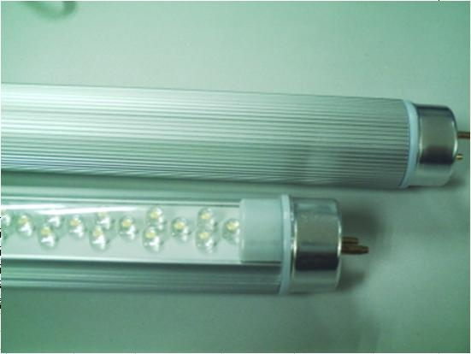
LED日光灯 | 普通LED日光灯
改变光源形态，用尽量小的LED增加亮度，真正做到节能同时，增加亮度。 | “点”光源。用尽量多的LED增加亮度，导致实际功耗加大，且伴随刺眼、发热等不良后果。
进口芯片，通过技术处理，“点”交光源发出的光呈“条”状，亮度可提高五倍以上。 | 大多为国产芯片，“点”光源，亮度差。
光源发出的光呈“条”状，增加LED光照密度，彻底解决LED光斑问题。 | 灯珠之间存在光照射光隙，远距离光斑严重。
采用稳定的LED进口芯片，光衰控制在5%左右。 | 1） LED品质差，光衰严重。  2） 同样为较高功率，灯珠使用较多，发热高，光衰严重（超过20%，甚至达30%）。
日本进口高级PC料，抗震抗压，方便运输。 | 玻璃管或个别国产PC料，透明状、易碎，不利运输。
◆用电量和电费计算公式
用电量=灯管单位功耗×灯管数量×用电时间
电 费=用电量×电费
特别提示：
1) 传统日光灯除日光灯光耗电外，启辉器特别是镇流器也会耗电，而LED日光灯管则无需这些配件。
2) 由于电费和使用时间长短不一样，因此，与传统日光灯相比，采用LED日光灯回收成本的时间长短会不一致。
3) 国内外专家和用户使用节能效果评估：一般为节能80%-70%，以LED日光灯12W为例，12WLED日光灯相当于40WLED日光灯亮度。12WLED日光灯功耗为0.012度,40W传统日光灯加上启辉器和镇流器总功耗为46W,也就是单位时间功耗为0.046度,12WLED日光灯节能效果为:0.012÷0.046×100%=26%,也就是说LED日光灯此时仅用传统日光灯的26%,也就是说LED日光灯此时仅用传统日光灯的26%的电就可以了,相当于节能74%.

LED日光灯与传统灯管比较（1000支灯管每天工作12小时一年时间）
项 目 | LED日光灯 |  | 传统灯管
安装 | 直接套用传统灯管去掉启辉器
光源 | 进口超高亮LED白光 |  | 荧光粉
外观 | 无任何危险、光线柔和、可选择光源 |  | 玻璃易爆、光线较强
亮度 | 有8W/15W可供选择 |  | 相当于此管的28W/40W
使用寿命 | >6万小时 |  | <1万小时
电源起动 | 交流85-260V启动快无频闪 |  | 交流185-230V启动较慢、易闪烁
耗电 | 加上电源约耗电9W/16W |  | 加上镇流器约耗电53W/68W
节能  (年电费) | 365天×12小时×0.015KW×1000支×1元/度=65700元/年 |  | 365天×12小时×0.068KW×1000支×1元/度=297840元/年
投入成本 | 298元/套×1000套=298000元 |  | 45元/套×1000套=45000元
维修成本 | 无任何维修费用 |  | 灯管、启辉器易老化需经常更换
成本回收 | 最多10个月即可收回成本，且以后每年节约电费、维护费90%

